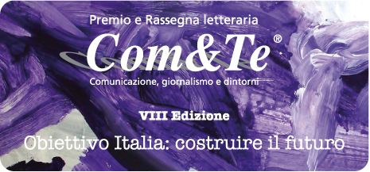

Invito Stampa: Al Premio Com&Te fabio Bordignon e i fenomeni politico-elettorali di Berlusconi, Grillo e Renzi.

L’Associazione Comunicazione & Territorio invita a partecipare al salotto letterario della VIII edizione del Premio e Rassegna letteraria Com&Te Comunicazione, giornalismo e dintorni, che si terrà il prossimo venerdì 9 maggio, alle ore 18.30, presso il Social Tennis Club di Cava de’Tirrreni.
Ospite Fabio Bordignon, docente universitario, autore de Il partito del capo. Da Berlusconi a Renzi (Maggioli Editore). Bordignon è docente di Metodologia della ricerca sociale e politica all’Università di Urbino Carlo Bo, dove coordina le attività dell’Osservatorio elettorale del Lapolis - Laboratorio di Studi Politici e Sociali. E’ stato direttore dal 2006 al 2009 ed attualmente è ricercatore di Demos & Pi., di cui è presidente il sociologo e politologo Ilvo Diamanti. E’ autore di numerose pubblicazioni e collabora a svariate riviste italiane e straniere.
Dal Cavaliere al leader rottamatore. Passando attraverso Di Pietro, Veltroni, Vendola e Grillo. Il volume ricostruisce il percorso di personalizzazione della politica italiana. La rivoluzione di Berlusconi, nel 1994. Il lento (e travagliato) percorso di adattamento dei partiti di centro-sinistra, e in particolare del Pd. La recente sfida lanciata dal M5S e dal suo leader: un partito "di persone". E "di una sola persona". Come quello immaginato da Renzi, nella sua "scalata" al Pd (e al centro-sinistra). Questo lavoro individua le radici, sociali e politiche, della personalizzazione della politica italiana. Ne fornisce le misure. E analizza i casi più significativi di leadership personale emersi negli ultimi anni, attraverso la narrazione pubblica degli stessi leader.
Ad intervistare l’autore, nel corso del salotto letterario curato da Pasquale Petrillo, i giornalisti Alfonsina Caputano, del quotidiano “La Città”, e Angelo Ferraro dell’associazione “Comunicazione & Terrritorio”.
Con la preghiera della massima diffusione, si inviano cordiali saluti.

Cava de’Tirreni, 6 maggio 2014.

Comunicazione Premio Com&Te

